PLASTİK ENJEKSİYON KALIPÇILIĞINDA TERS AÇILAR VE MAÇALAR

Yalçın ÇINAR
Taybor Mak.Kalıp San.
Kalıp Tasarım ve Ar-Ge Müdürü
www.taybor.com

Kalıp yarımlarının açılıp kapandığı ve kalıplanan ürünün açılma düzlemi üzerinde meydana gelen çizgiye “kalıp ayrım çizgisi (KAÇ)” denir. Plastik enjeksiyon kalıplarında en az bir veya daha fazla kalıp ayrım çizgisi bulunabilir.

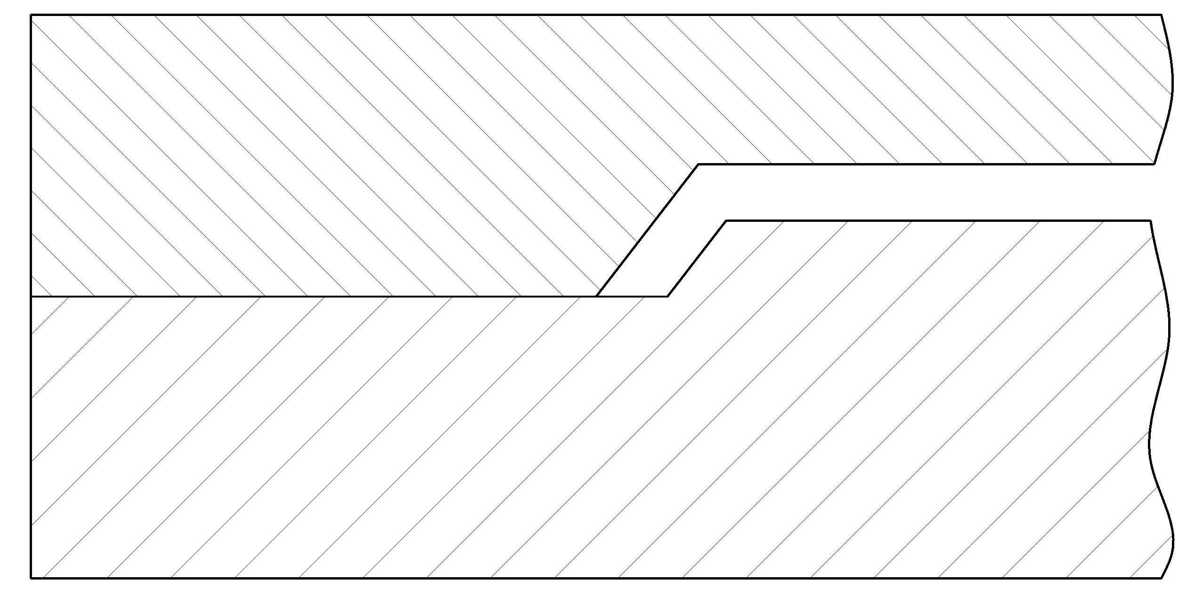
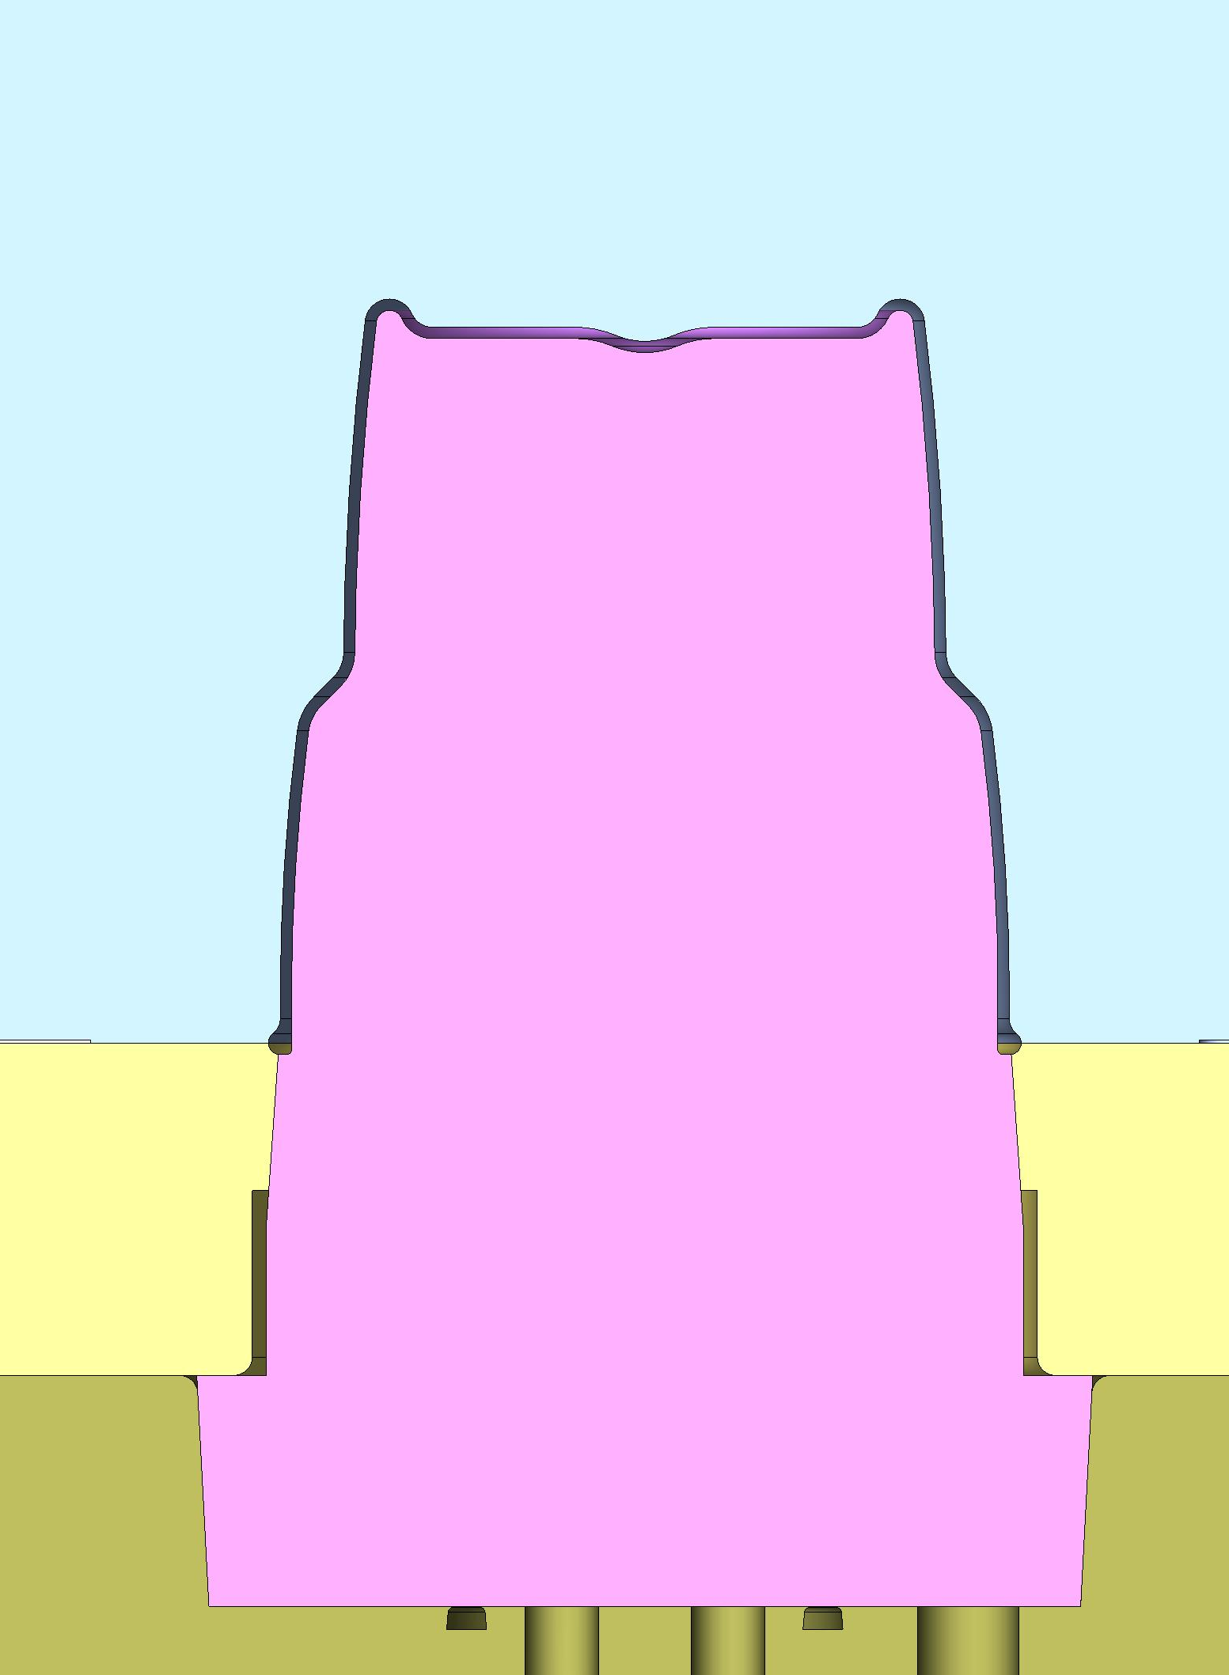
Kalıp Ayrım Çizgisi (KAÇ)
Kalıp Boşluğu
Kalıp ayrım çizgileri

Kalıplanan ürünün şekil ve ebatlarına göre, kalıbın birden fazla açılma çizgisi bulunabilir. Açılma çizgisi sayısına göre de kalıplar birkaç parçaya ayrılır.Ayrıca kalıplanacak parçanın biçimi, üretim sayısı, parçaya verilecek eğim açısı, boyutsal toleranslar, enjeksiyonla kalıplama metodu, parçanın estetik görünüşü, ön kalıplama işlemleri, parça içerisine konulacak plastik taşıyıcılar, hava tahliye kanalı, parça kalınlığı, kalıplama boşluğu sayısı, yerleşim planı ve giriş kanalı tipine göre kalıp açılma çizgisi sayısı belirlenir.

Ürün üzerinde kalıp ayrım düzlemlerine dik eksenlerde figürler varsa, bunlara ters açılar (undercut) denir. Bu bölgelerin kalıplanabilmesi için “maça” adı verilen sistemler kullanılır.

Ürün ve kalıp geometrisi izin veriyorsa ve ters açı miktarı 0-6mm civarında ise esnek iç maçalar kullanılabilirler.

Aşağıda CUMSA tarafından tasarlanan bir maça sisteminin çalışma aşamaları gösterilmiştir.

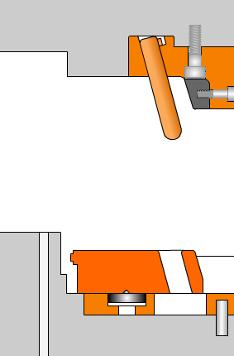  Kalıp açık durumda, maça geride. | 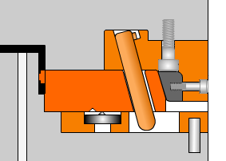  Kalıp kapalı durumda.Maça yerine oturmuş.Ürün kalıp boşluğuna dolmuş.

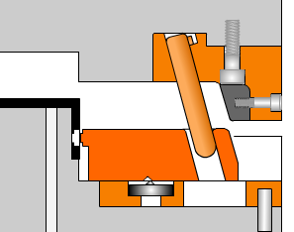  Kalıbın açılma anı. Açılı pim, maça yüzeyine çarparak, maçayı geriye çekiyor. | 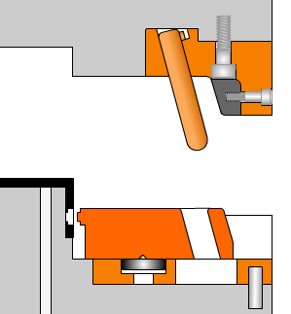  Kalıp tamamen açılmış.Maça geriye çekilmiş.

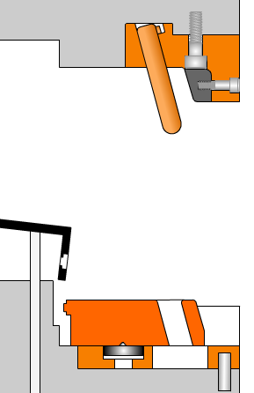  Ürün kalıptan düşüyor. | 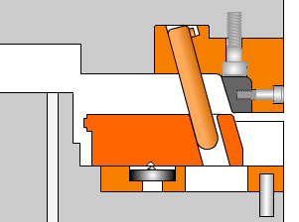  Açılı pim, maça yüzeyine baskı uygulayarak, maçayı yerine doğru harekete zorluyor.

Esnek İç Maçalar
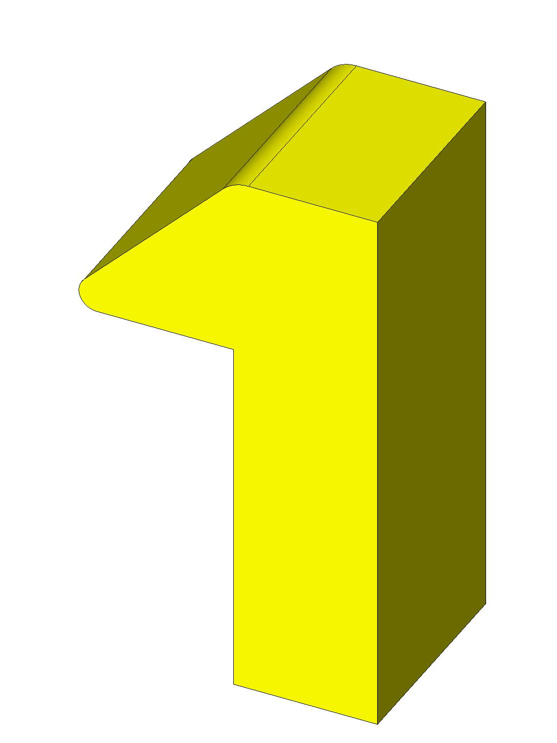
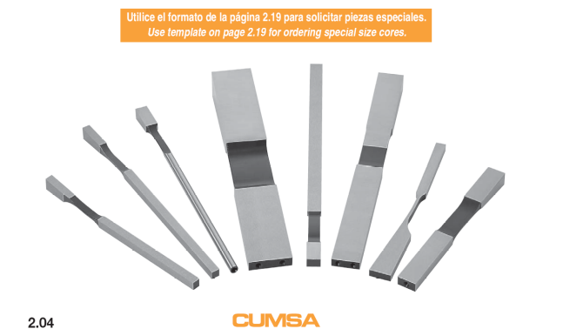
Esnek iç maçalar

Yay çeliğinden yapılan “esnek iç maçalar”, plastik enjeksiyon kalıpçılığında kısa mesafeli (0-6mm) ters açı (undercut) bölgelerini çıkarmak için kullanılırlar. Aynı zamanda geniş alın yüzeyleri sayesinde, itici görevi de yaparlar.

Esnek iç maça kullanımının avantajları şunlardır.

- Standart olarak bulunabilirler. Kırılma, aşınma, deforme olma durumlarında yenisi ile değiştirilebilirler. Yedek parça sorunu yoktur.
- Esnek iç maça yuvası açmak oldukça kolay bir işlemdir. Esnek iç maça yuvalarından bazıları telerozyon tezgahlarında açılırken, bazıları ise matkap tezgahlarında delinerek, rayba çekilir.
- Hareket eden, sürtünen parça sayısı, standart maça sistemlerine göre daha az olduğu için, aşınma, problemleri en az olan sistemdir.
- Genel olarak, esnek iç maçalar ve yuva açma maliyetleri, standart maçalara göre daha ekonomiktir.
- Esnek iç maçalar aynı zamanda, itici olarak ta kullanılır.
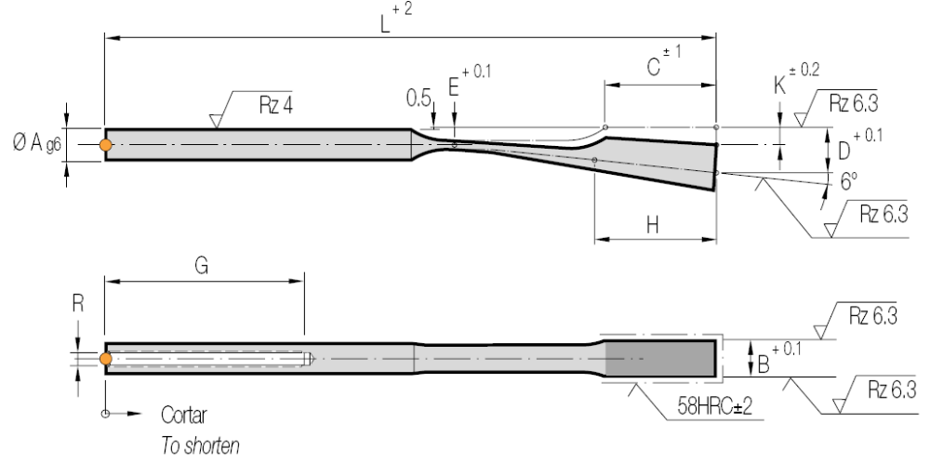
Esnek iç maçaların üreticisi CUMSA'nın standart ölçüleri

Esnek iç maça kullanma talimatları

- Esnek maça yuvasının bu ölçüsü, H ölçüsü kadar olmalıdır.
- Bu ölçü, C öçlüsünün en az 1/3’ü kadar olmalıdır.
- Esnek iç maça stroku, C ölçüsüne eşit yada daha küçük olmalıdır.
- Esnek iç maça şaftına yuva vazifesi yapan plakanın kalınlığı en az 15mm olmalıdır.
- Ters açılı bölgedeki çıkma açısı en az 5⁰ olmalıdır.
- Esnek iç maçanın boyu, delik boyundan 0,02-0,05mm uzun olmalıdır.
- Genel toleranslar H7/g6’dır.
- Esnek iç maça boyu ayarlandıktan sonra, alın yüzeyinden 0,1mm silinmelidir.

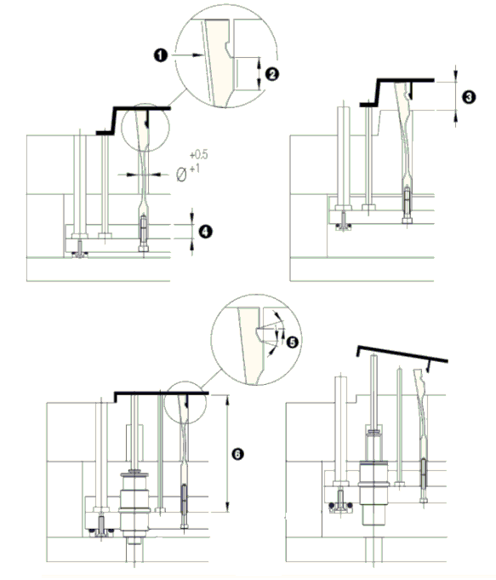
Esnek iç maça kullanma talimatları

Esnek iç maça boyu ayarlandıktan sonra, alın yüzeyinden 0,1mm silinmelidir. Aksi taktirde maça plastik ürün içerisine gömülür ve yana doğru kayamaz, görevini yerine getiremez.
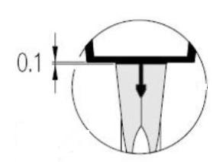
Esnek iç maçanın alın yüzeyinden 0,1mm silinmelidir.
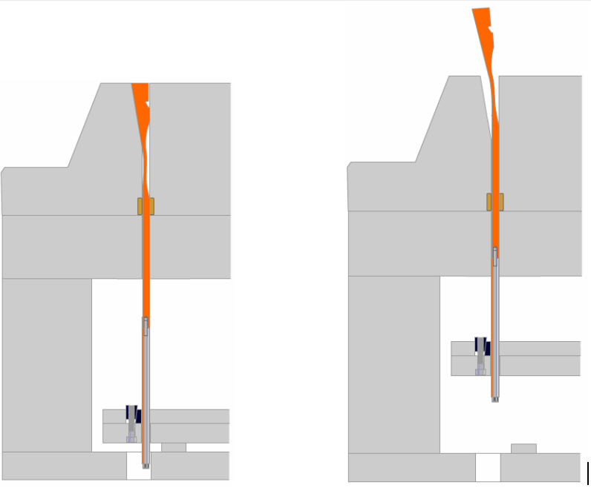
Esnek iç maça kalıp kapalı ve açık durumu

Esnek iç maçaların bulunduğu bir kalıbın otomatik çalışması için, itici sisteminin çift kademeli olması gerekir. İlk itici grup hareket ettiğinde, esnek iç maçalar ve itici pimler beraber hareket eder. Ters açılı bölgeler kurtulduğunda, ikinci grup itici pimler devreye girerek, ürünün kalıp dışına düşürülmesi sağlarlar.

Karşılıklı olarak yerleştirilmiş iki adet esnek iç maçalı, çift itici plakalı bir kalıp seti aşağıda gösterilmektedir.
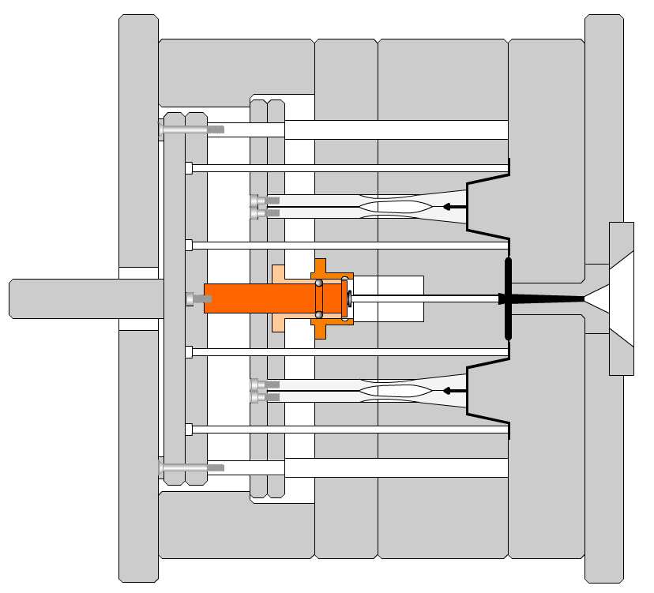
Karşılıklı olarak yerleştirilen iki adet esnek iç maça (kalıp kapalı)
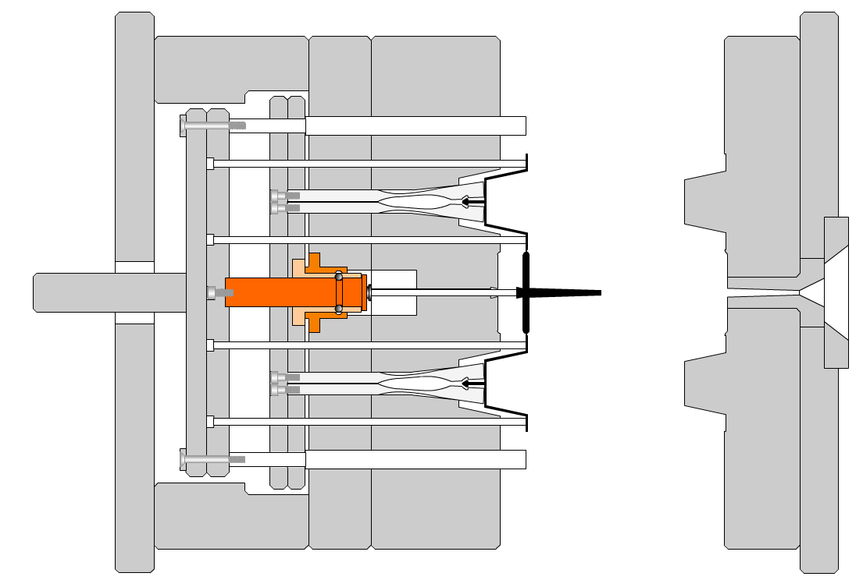
Kalıp açılmış,itici plakalar beraber hareket etmiş ve ters açılı bölgeyi kurtarmış fakat ürünü henüz kalıp dışına düşürememiştir.

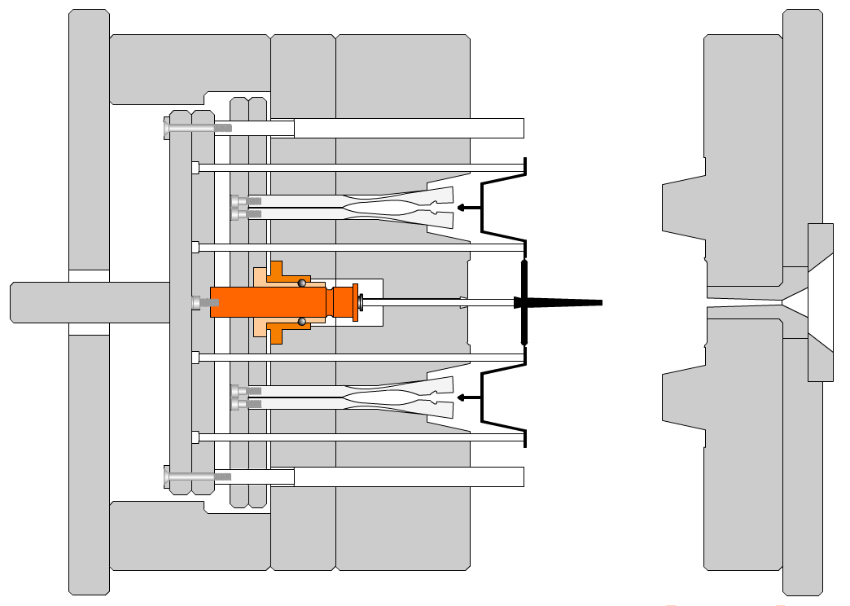
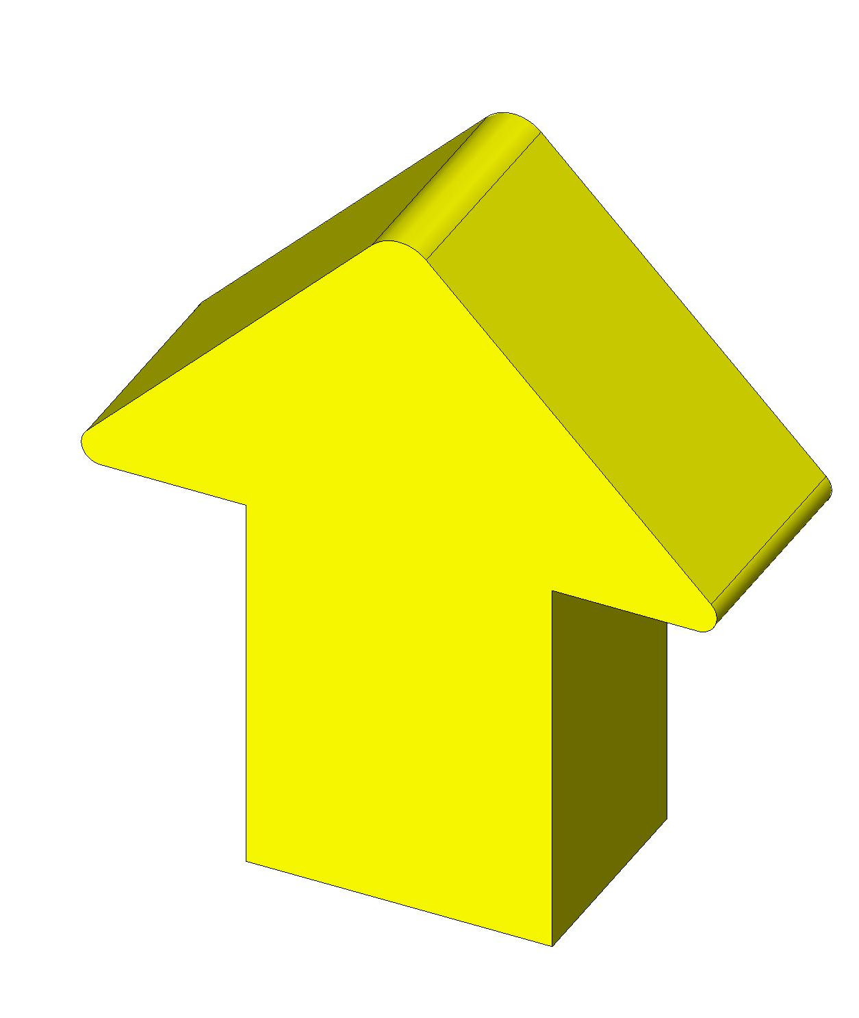
Üst itici plakası durarak sadece alt itici plakası hareket ediyor ve ürünü kalıp dışına düşürüyor.

İki Tarafa Açılabilen Esnek İç Maçalar

Yandaki resimdeki gibi,bazı ürünlerde çift tarafında ters açılar bulunan tırnaklar bulunabilir. Bu bölgelerin kolay kalıplanabilmesi için, her iki tarafa da açılabilen esnek iç maçalar kullanılır.

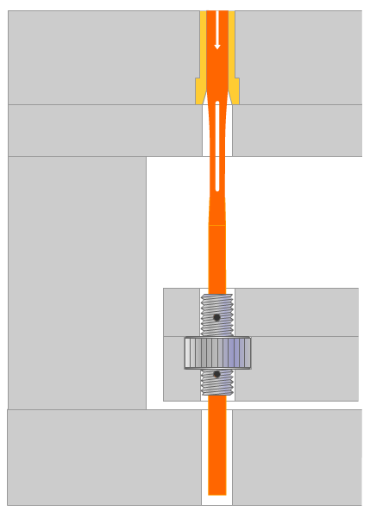  İki tarafa açılabilen esnek iç maçalar (kalıp kapalı) | 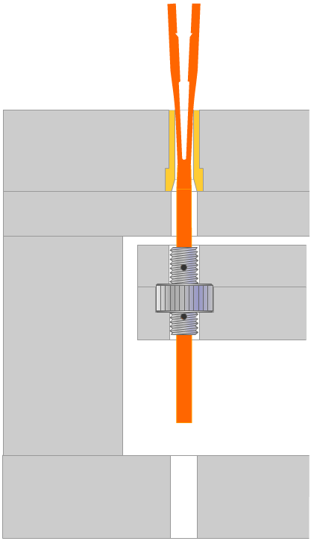  Esnek iç maça ileri giderek, sağa ve sola açılmış durumda

Firmamız tarafından yapılan, araba plaka çıtası ürününde, aşağıda görünen ters açılı tırnakları kalıplamak için, esnek iç maçalar kullanılmıştır.

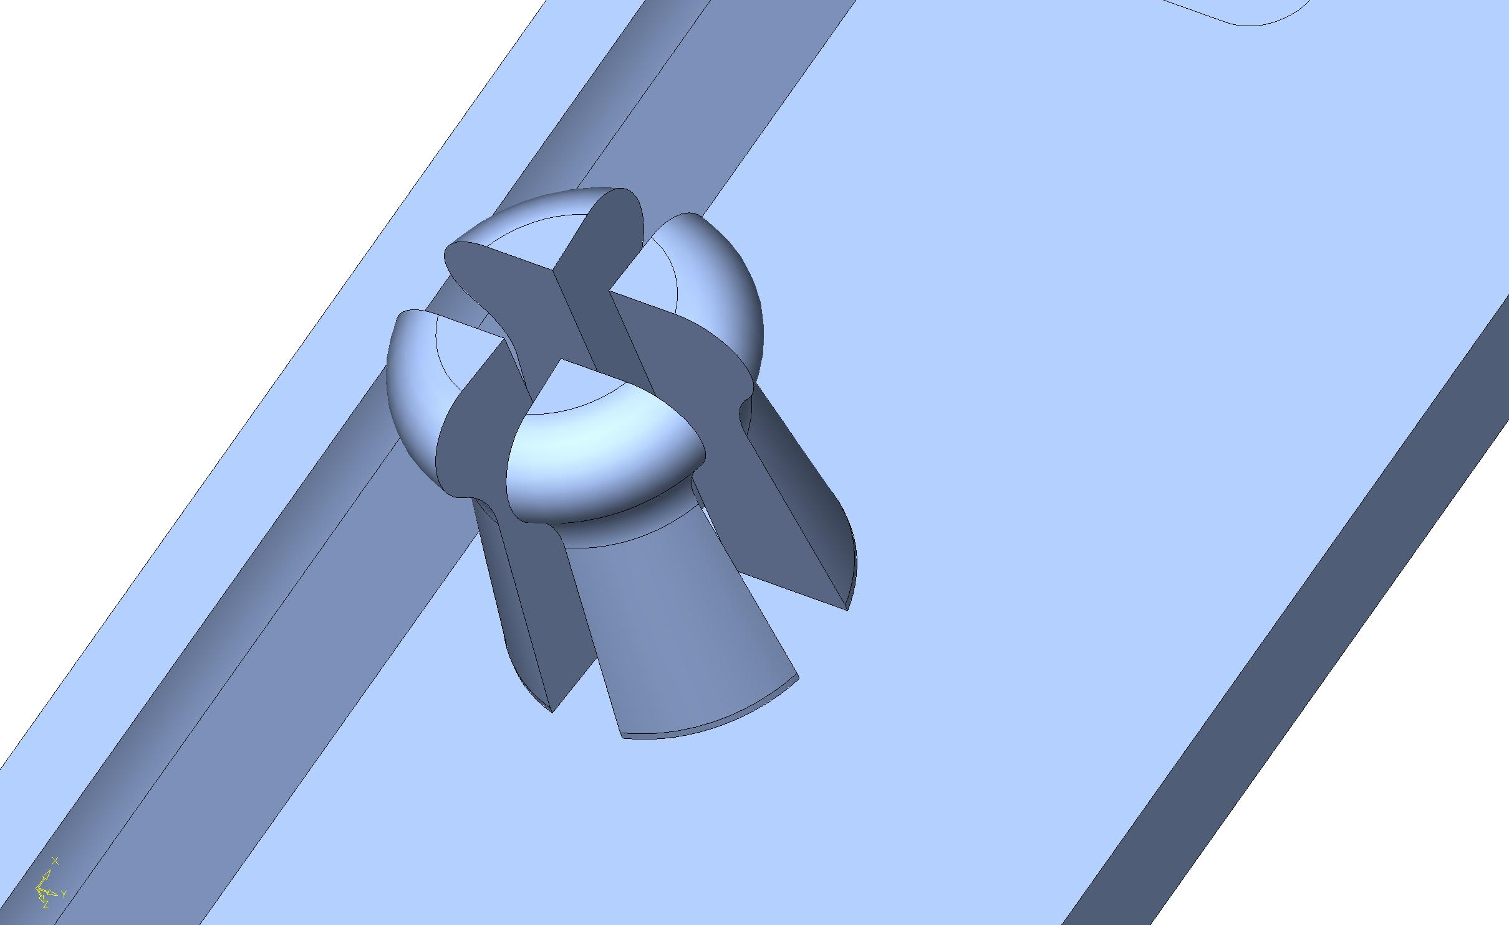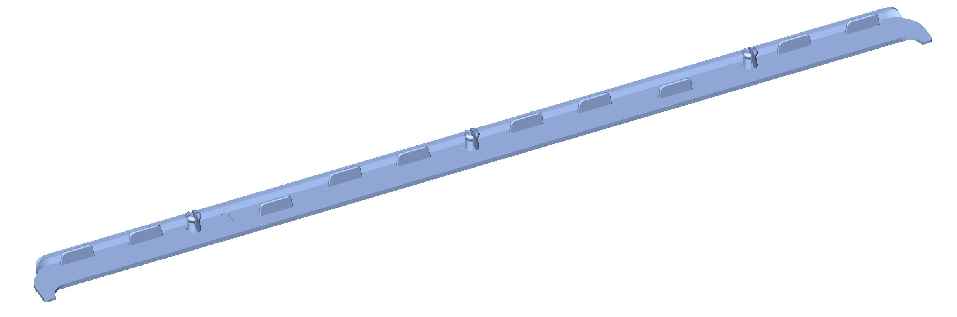
Araba plakası çıtası
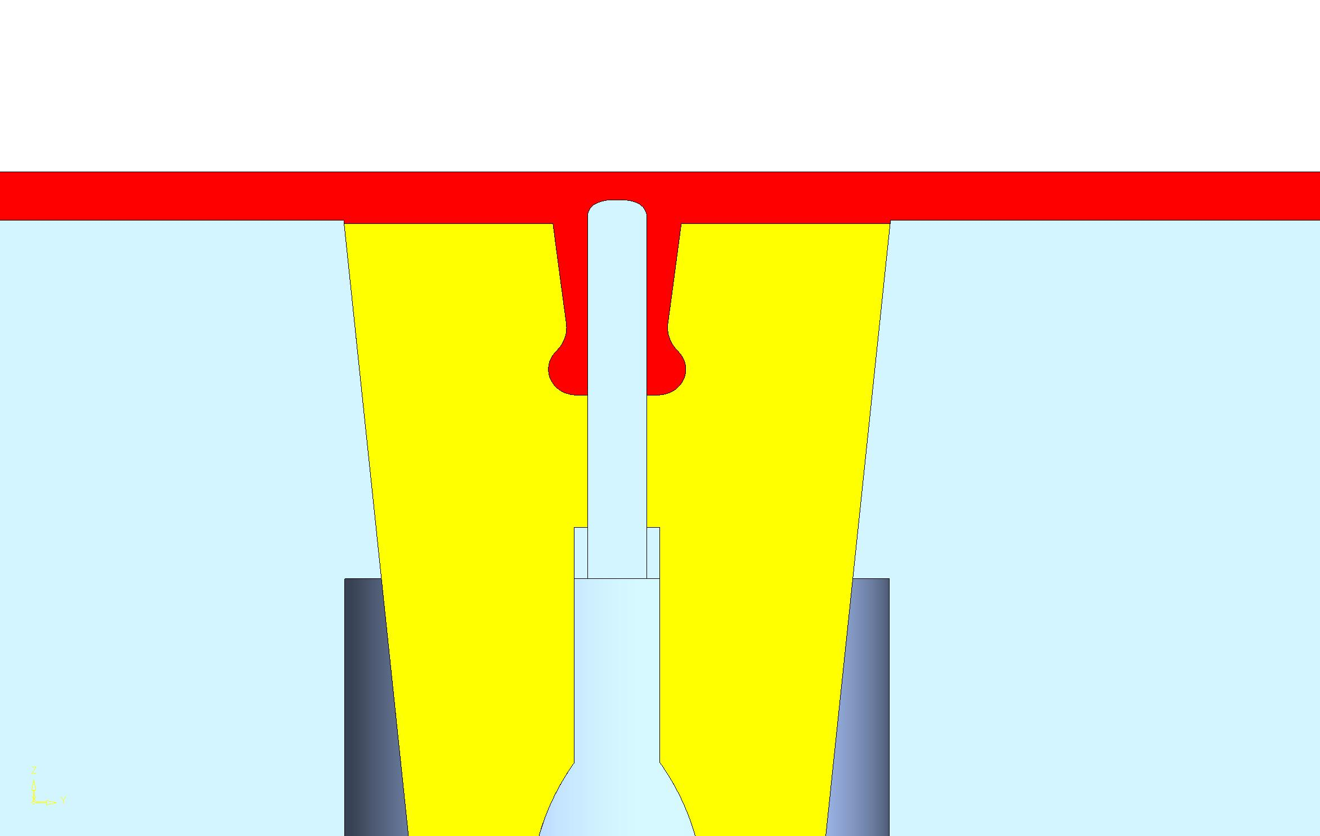
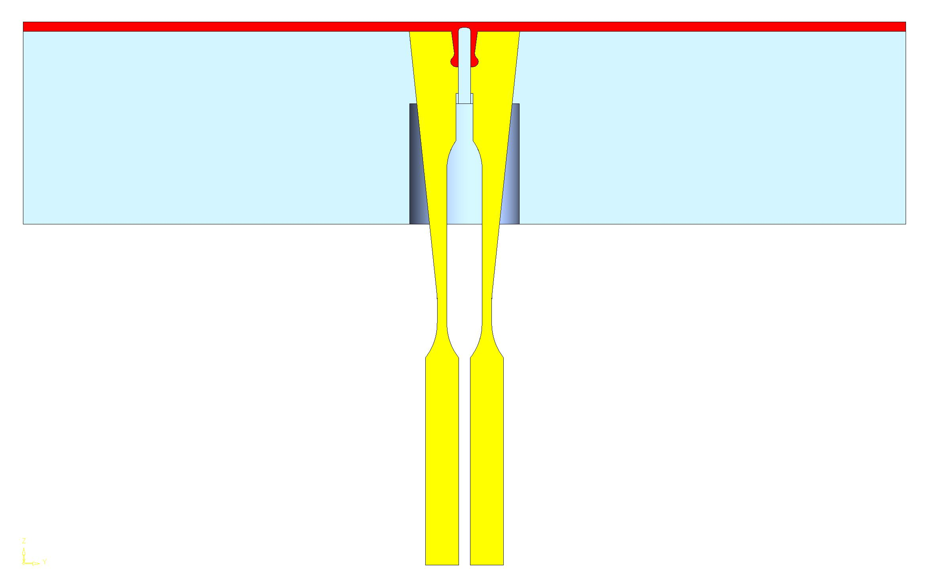
Araba plakası çıtası kalıbı esnek iç maçaların yerleşimi

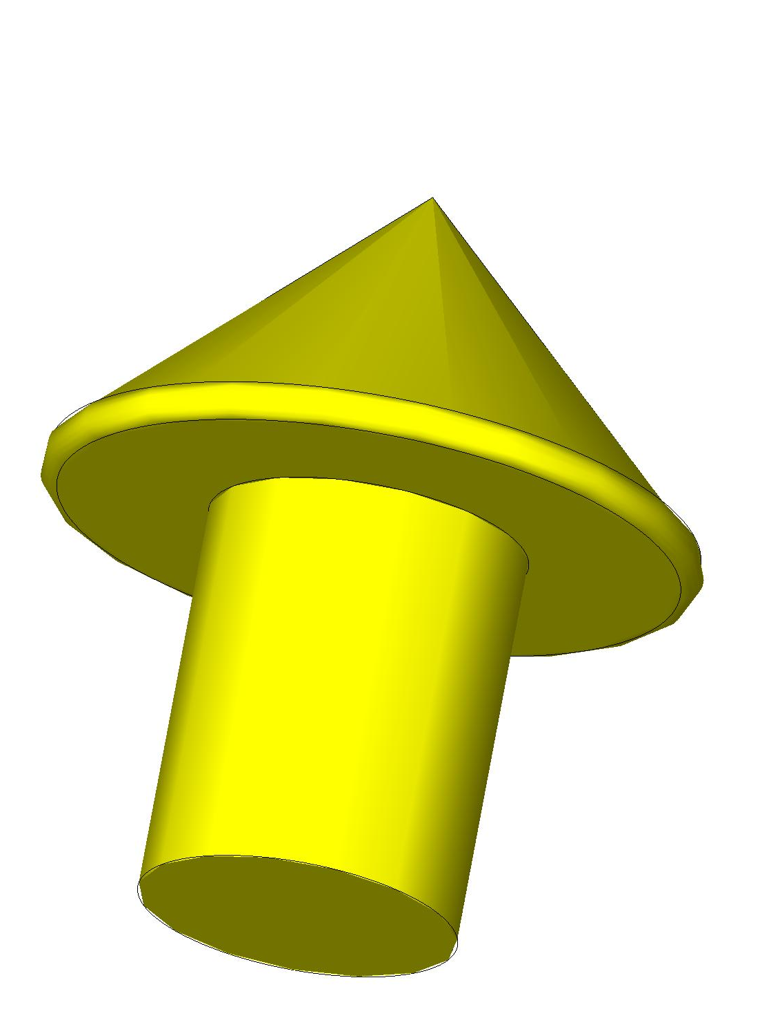
Dört Tarafa Açılabilen Esnek İç Maçalar

Aşağıdaki resimde görüldüğü gibi bazı ürünlerde dört tarafa açılabilen esnek maçalar kullanılması zorunludur.

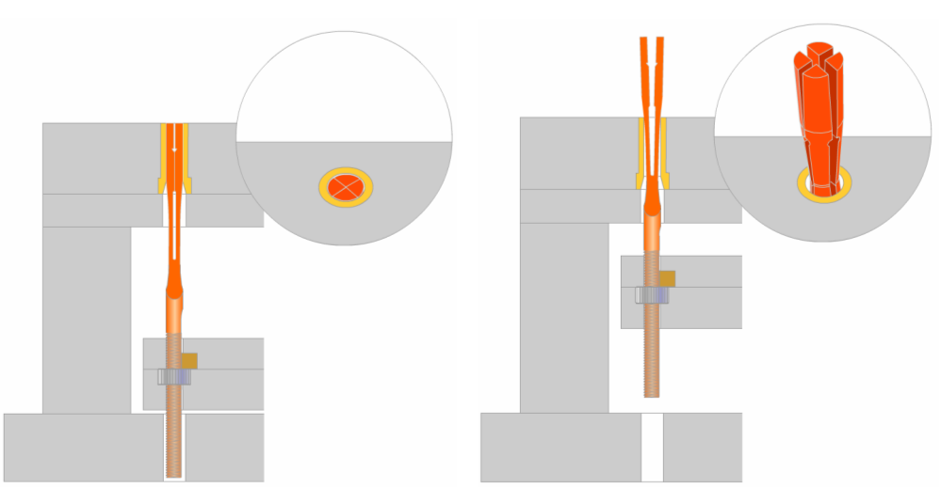
Dört tarafa açılabilen esnek iç maçanın kalıp içerisindeki durumu

KAYNAKLAR
www.teknoformltd.com/cumsa.htm
http://shop.cumsa.com

